《可能性》综合练习
姓名：——————————
一、填空：
1、相遇时间=路程÷（ ）；
2、有9张卡片，分别写着1至9各数，任意摸一张，摸到3的倍数的可能性是（ ），摸到奇数的可能性是（ ）。
3、在足球比赛中，裁判抛出硬币确定哪个队开球，前3次都是正面朝上，第四次正面朝上的可能性是（ ）
4、把一块石头举在空中，当手松开后石头落下的可能性是（ ）
5、太阳绕着地球转的可能性是（ ）
6、盒子里有3个红球、1个白球、1个黄球，任意摸一个球，是红球的可能性是（ ），是黄球的可能性是（ ）
7、一个纸袋里，黄球的个数是白球的5倍，那么摸出黄球的可能性是（ ）
8、同时抛两枚硬币，落地时同时正面向上的可能性是（ ）
9、下面是一辆汽车从甲地到乙地再返回的路程和时间的关系图。
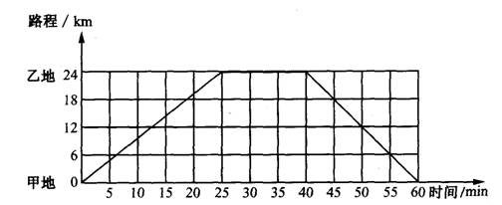
看图回答问题：
（1）汽车从甲地到乙地行驶了（ ），行驶（ ）km。
（2）汽车在乙地停留了（ ）。
（3）汽车从乙地返回甲地行驶了（ ），行驶（ ）km。
（4）想一想汽车哪一段行驶的速度快。

10. 育才小学五年级同学从学校乘车，0.5h后到达离学校5km的科技馆，参观1h，出馆后休息0.5h，然后乘车返校，0.5h后到达学校。
下面两幅图，哪一幅描述了这一活动的行程？在下面的框中画“√”。
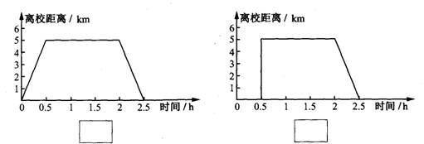
11、下面是五年级学生参加学校组织的兴趣小组的活动情况：
（1）完成下表。 （2）从中任意选一人，他是英语小组或美术小组的可能性比二分之一（ ）（填大或小）

小组名称 | 英语小组 | 美术小组 | 舞蹈小组 | 电脑小组 | 电子琴小组
人数 | 18 | 6 | 10 | 12 | 4
占全班的几分之几
12、袋子里有12个球，只有红黄两种颜色。如果从袋子里摸出红球的可能性为0，那么袋子里有（ ）个红球，（ ）个黄球；从袋子里摸了25次，其中有3次黄球，那么红球有（ ）个，黄球有（ ）个。
13、找一下规律, 空格内的应该是（ ）图。

13、找规律填空：1=1²=1×1；1+3=2²=2×2；1+3+5=3²=3×3；
1+3+5+7=4²=4×4；1+3+5+7+9+…+19999=（ ）²=（ ）×（ ）



14、估计方格中图形的面积。（每小格为1cm²）

面积约为（ ）cm² 面积约为（ ）cm²
15、有6张卡片，上面分别标着数字1至6。
（1）任意摸一张卡片，是双数的可能性是（ ），小于3的可能性是（ ）大于3的可能性是（ ）；
（2）任意摸出两张卡片，两个数组合形式有（ ）种可能。两数和是单数的可能性是（ ），是双数的可能性是（ ）；两数之和大于6的可能性是（ ），小于或等于6的可能性是（ ）。
二、判断
1、从A地到B地，如果甲比乙用的时间少，那么甲的速度比乙的速度慢。（ ）
2、笑笑从家到学校的路程一样，所以往返的时间一定相等。（ ）
3、一辆汽车的速度是每小时120千米，它从甲地到乙地用了3小时，那么120×3表示甲地到乙地的路程。（ ）
4、在一个正方体的6个面上上分别涂上颜色，使得正方体掷出后每种颜色朝上的可能性占三分之一，应需涂两种颜色（ ）
三、解决问题：
1、甲乙两人骑自行车从同一地点背向而行。甲每小时行织锦12千米，乙每小时行驶13千米，2小时后，两人相距多少千米？

2、甲乙两辆汽车从北京开往上海，甲车每小时行驶140千米，乙车每小时行驶120千米。乙车开出后半个小时，甲车才开始出发。甲车要经过几时才能追上乙车？

7、妇女节51名女老师去旅行住宿，如果住3人间，每间每天租金510元；如果住5人间，每间每天租金800元。怎样租房间最省钱？

4、甲乙两个工程队要同时开凿一条2400米长的隧道。甲队每天推进2.5米，乙队每天推进3.5米。100天后这条隧道还差多少米没有开通？

5、两地相距330千米，两辆汽车同时从两地出发，相向而行，2小时后相遇。甲车每小时行75千米，乙车每小时行多少千米？

6、甲乙两列火车从两地相对行驶，甲车每小时行62千米，乙车每小时行78千米，甲车开出1小时后，乙车才开出，经过12.5小时两车相遇，两地间的铁路长多少千米？

3、甲乙两个工程队合修一条长1200米长的公路，他们分别从两端同时开工，甲队每天修80米，乙队每天修60米，多少天后能够完成这条公路？（两种方法解答）修完时甲队修了多少千米？

5、希望小学115人去游玩，怎样租车最省钱？（列表法解决）
普通中巴限乘客20人，每天每辆租金200元。
豪华大巴限乘客35人，每天每辆租金380元。

8、树上有松鼠和百灵鸡共15只，共有48只脚，百灵鸡和松鼠各有多少只？（用表格和方程解决）

9、搬运工要运送100只花瓶。规定运费每只1元，如果有损坏，不但不给运费，还要赔偿3元，叔叔一共得了92元钱，他在搬运的途中打碎了几只花瓶？

- 下表是五（1）班全体学生的身高情况。
身高cm | 140以下 | 140~149 | 150~159 | 159以上
人数 | 4 | 12 | 14 | 5
从这个班中任选一个同学，他的身高在140~149cm之间的可能性有多大？

11、小明家装修客厅，用规格是20×20厘米的方砖需要10000块，如果改用规格的为50×50厘米的方砖需要多少块？如果小方砖每块6元，大方砖每块10元，用哪种方砖便宜些？

